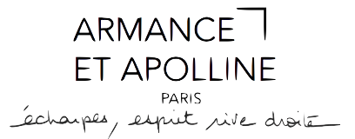

FORMULAIRE DE RÉTRACTATION

Veuillez compléter et renvoyer le présent formulaire uniquement si vous souhaitez vous rétracter du contrat.

A l'attention de :

ARMANCE ET APOLLINE
9 rue Belhomme
75018 PARIS
armapo.paris@gmail.com

Je/nous (*) vous notifie/notifions (*) par la présente ma/notre (*) rétractation du contrat portant sur la vente du bien (*)/pour la prestation de services (*) ci-dessous :

Commandé le (*)/reçu le (*) :.......................................

Nom du (des) consommateur(s) :.........................................

Adresse du (des) consommateur(s) :....................................................

Date et signature du (des) consommateur(s)
(uniquement en cas de notification du présent formulaire sur papier)

(*) Rayez la mention inutile.

